**Presseinformation**

Kondenswasser an Dachfenstern: Nicht nur ein optisches Problem

**Von beschlagenen Scheiben zu Schimmel / Richtiges Lüften und Heizen als Sofortmaßnahme / Tipps, um Kondenswasser langfristig zu vermeiden**

*Pliezhausen, im Februar 2025. Dachfenster sind die effektivste Möglichkeit, um Räume unter der Dachschräge mit Tageslicht zu füllen und eine angenehme Wohnatmosphäre zu schaffen. Doch besonders in den kalten Monaten tritt oft ein Problem auf: Kondenswasser an Dachfenstern. Dieses Phänomen kann nicht nur störend sein, sondern langfristig auch Schäden an Fensterrahmen, Dichtungen oder angrenzenden Bauteilen verursachen. Die Experten von TLS-Dachfenster wissen, warum Kondenswasser entsteht, wie es effektiv bekämpft werden kann und was zu tun ist, um es dauerhaft zu vermeiden.*

Kondenswasser entsteht, wenn warme, feuchte Luft auf eine kalte Oberfläche trifft. Da Dachfenster in ihrer exponierten Lage im Dach die winterliche Kälte unmittelbar und intensiv abbekommen, kühlen sie besonders schnell ab. „Vor allem an kalten Wintertagen, wenn wir im Inneren heizen, um eine behagliche Temperatur in unseren Wohnräumen zu schaffen, kondensiert der in der Raumluft enthaltene Wasserdampf und setzt sich als Wassertropfen auf der von außen gekühlten Fensterscheibe ab“, erklärt Tino Lück, Zimmerermeister und Technischer Leiter bei TLS-Dachfenster. Der Dienstleister aus Pliezhausen bei Stuttgart ist seit mehr als 35 Jahren für Kunden im Einsatz, um Dachfenster zu reparieren, zu warten oder bei Bedarf auszutauschen. Trotzdem ist es keine Lösung, nicht zu heizen, denn Wärme wirkt auch gegen Feuchtigkeit. Dagegen erhöhen zum Beispiel Kochen, Duschen oder das Trocknen von Wäsche die Luftfeuchtigkeit im Raum. „Wenn Räume nicht regelmäßig gelüftet werden, bleibt die feuchte Luft im Raum, was die Bildung von Kondenswasser begünstigt, ebenso wie eine schlechte Wärmedämmung des Fensters.“

**Von beschlagenen Scheiben bis zum Schimmel**

Bleibt das Kondenswasser unbeachtet, kann dies zu verschiedenen Problemen führen. Am harmlosesten sind optische Beeinträchtigungen: Ständig beschlagene Fenster wirken unansehnlich und stören die Sicht. Schlimmer ist es, wenn sich im Raum Schimmel bildet. Feuchte Rahmen oder umliegende Wände bieten ideale Bedingungen für Schimmelpilze, die nicht nur die Bausubstanz, sondern auch die Gesundheit angreifen können. Und schließlich drohen bei dauerhafter Feuchtigkeit durch zu viel Kondenswasser Materialschäden. „So können Holzrahmen beispielsweise aufquellen, wodurch sich das gesamte Dachfenster verzieht. Die Folge: Es schließt nicht mehr richtig, Zugluft und weitere, eindringende Feuchtigkeit können die Folge sein“, erklärt Tino Lück.

**Richtiges Lüften und Heizen als Sofortmaßnahme**

So folgenreich Feuchtigkeit im Raum sein mag, so einfach lässt sich dem Kondenswasser an Dachfenstern meist entgegenwirken. Am einfachsten ist es, regelmäßig gründlich zu lüften. Mehrmaliges Stoßlüften pro Tag sorgt dafür, dass die feuchte Luft nach draußen entweichen kann. Stoßlüften bedeutet: Bei komplett geöffneten Fenstern für mehrere Minuten den Luftaustausch im gesamten Raum zu ermöglichen. Im Idealfall wird quergelüftet, also mit gegenüberliegenden Fenstern ein Durchzug hergestellt. Besonders nach dem Kochen oder Duschen sollte gelüftet werden. Und: Im Winter sollte die Lüftung kurz und intensiv erfolgen, um nicht unnötig Wärme zu verlieren. Denn auch das richtige Heizverhalten spielt eine Rolle, wie das Umweltbundesamt auf seiner Website erläutert. So sollte die Raumtemperatur im Wohnbereich möglichst nicht mehr als 20 Grad Celsius betragen, sofern die Temperatur als behaglich empfunden wird. Nachts oder bei Abwesenheit tagsüber sollte die Raumtemperatur auf etwa 18 Grad Celsius gesenkt werden. Während des Lüftens sollte die Heizung abgedreht werden. Um die Raumfeuchtigkeit im Blick zu behalten und rechtzeitig durch Lüften gegensteuern zu können, hilft ein Hygrometer. Optimal sind Werte zwischen 40 und 60 Prozent Luftfeuchtigkeit. Liegt sie deutlich darüber, können Luftentfeuchter helfen.

**Tipps, um Kondenswasser langfristig zu vermeiden**

Um dauerhaft die Bildung von Kondenswasser zu vermeiden, ist oft eine Kombination aus baulichen Maßnahmen und einer bewussten Nutzung der Wohnräume die beste Lösung. So lohnt es sich sowohl im Neubau als auch bei der Renovierung bestehender Gebäude in jedem Falle, Fenster und Dachfenster mit einer sehr guten Wärmedämmung und Verglasung zu wählen – also mindestens einer Zweifach-, besser einer Dreifachverglasung. Moderne Dachfenster der meisten Hersteller sind bereits oft standardmäßig dreifach verglast. Bei der Dekoration der Räume sollte man bedenken, dass auch Zimmerpflanzen Luftfeuchtigkeit abgeben. Daher sollte das beliebte Grünzeug nicht direkt neben einem Dachfenster platziert werden. Ein Tipp von Experte Tino Lück: „Moderne, automatisierte Lüftungssysteme, die teilweise im Dachfenster integriert sind, oder wofür Dachfenster beispielsweise in die Hausautomation eingebunden werden können, sorgen für einen kontinuierlichen Luftaustausch, ohne dass man manuell eingreifen muss.“

Weitere Informationen gibt es auf der neuen Website [www.TLS-Dachfenster.de](http://www.TLS-Dachfenster.de). Der Kundenservice ist montags bis donnerstags von 7 bis 18 Uhr und freitags von 7 bis 17 Uhr unter Telefon 07127 9296-113 zu erreichen.

**Über TLS-Dachfenster**

TLS-Dachfenster ist eine Marke der WR-Kundendienst GmbH & Co. KG. Dreh- und Angelpunkt ist die Zentrale in Pliezhausen in der Nähe von Stuttgart: Dort werden alle Kundenanfragen angenommen und direkt bearbeitet. Aufträge werden an einen von bundesweit 50 regionalen Technikern weitergeleitet, der die Terminkoordination und weitere Kommunikation mit dem Kunden übernimmt. Auch Angebote und Materiallieferungen werden von der Zentrale aus verschickt. Egal ob Reparatur, Austausch, Zubehör oder Wartung, TLS-Dachfenster ist DER Ansprechpartner, wenn es um Dachfenster geht.

TLS-Dachfenster ist Roto Profipartner und ein zertifizierter „VELUX Experte“. Darüber hinaus bietet TLS-Dachfenster seine Services auch für Dachfenster von Braas und Lideko an. Informationen unter www.TLS-Dachfenster.de.

**Fotobogen**

**Foto: TLS_Kondenswasser01_Velux**

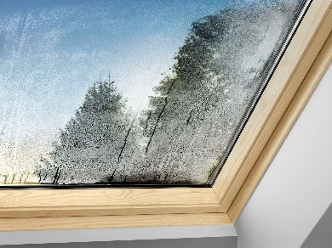

**Bildunterschrift**: Eine hohe Luftfeuchtigkeit im Raum, eine kühle Fensterscheibe und warme Raumluft können dazu führen, dass sich am Dachfenster Kondenswasser bildet.

Quelle: VELUX Deutschland GmbH

**Foto: TLS_Kondenswasser02_Velux**

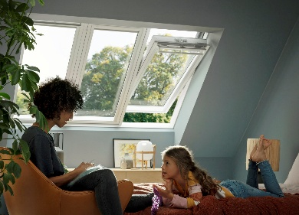

**Bildunterschrift:**

Zimmerpflanzen sind schön und tragen zu einem wohngesunden Raumklima bei. Aber sie erhöhen auch die Luftfeuchtigkeit, weshalb sie nicht direkt unterm Dachfenster stehen sollten.

Quelle: VELUX Deutschland GmbH

**Foto: TLS_Kondenswasser Winter_Velux**

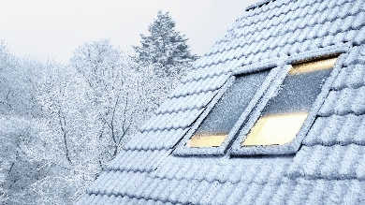

**Bildunterschrift:**

Gerade im Winter, wenn es draußen knackig kalt und innen behaglich warm ist, bildet sich an Fensterscheiben Kondenswasser. Richtiges Lüften und Heizen ist oft die einfachste Lösung dagegen.

Quelle: VELUX Deutschland GmbH